2017年11月24日

報道関係各位

プラントロニクス、
マイクブームをなくし、オープンオフィスや外出先での
使用に最適なUC（ユニファイド・コミュニケーション）向け
ワイヤレスヘッドセット「Voyager 8200 UC」の発売開始を発表

日本プラントロニクス株式会社（所在地：東京都千代田区 代表取締役社長：村田浩志）は、業務用ヘッドセットからマイクブームをなくし、アクティブノイズキャンセル（ANC）機能により外出先でも周囲の雑音を軽減し、高い集中力と生産性を実現するBluetooth®ヘッドセット「Voyager 8200 UC」(ボイジャー 8200ユーシー)を、2017年11月24日（金）より正規代理店を通じて販売致します。

Voyager 8200 UC は、いつでもどこでもビジネスコミュニケーションを取らなければならないユーザーやオープンオフィスで周囲の話し声、空調音やタイピング音の中でも生産性を高めなくてはならない従業員のために開発されました。2016年のOxford Economicsによれば、仕事をする人たちの間では、中断されず仕事に集中できるオフィス環境が最優先事項となり、ほぼ40％の人たちが騒音や雑音を軽減する対策を取っています。現在企業がオープンオフィスやフレックスタイムの導入を推進していることから外部ノイズを解決できるオーディオデバイスの重要性は高まっています。

場所や時間を選ばず仕事に集中できる環境をつくるのは容易ではありません。Voyager 8200 UCは、マイクが目立たないブームレスデザイン、強化されたデジタル信号処理機能、アクティブノイズキャンセル機能、そしてボタン操作なしで着信応答できるスマートセンサーテクノロジーを搭載し、最高水準の音声品質と長時間装着しても高い快適性を実現するため、オープンオフィスや外出先で仕事をするには最適なビジネス用ワイヤレスヘッドセットです。
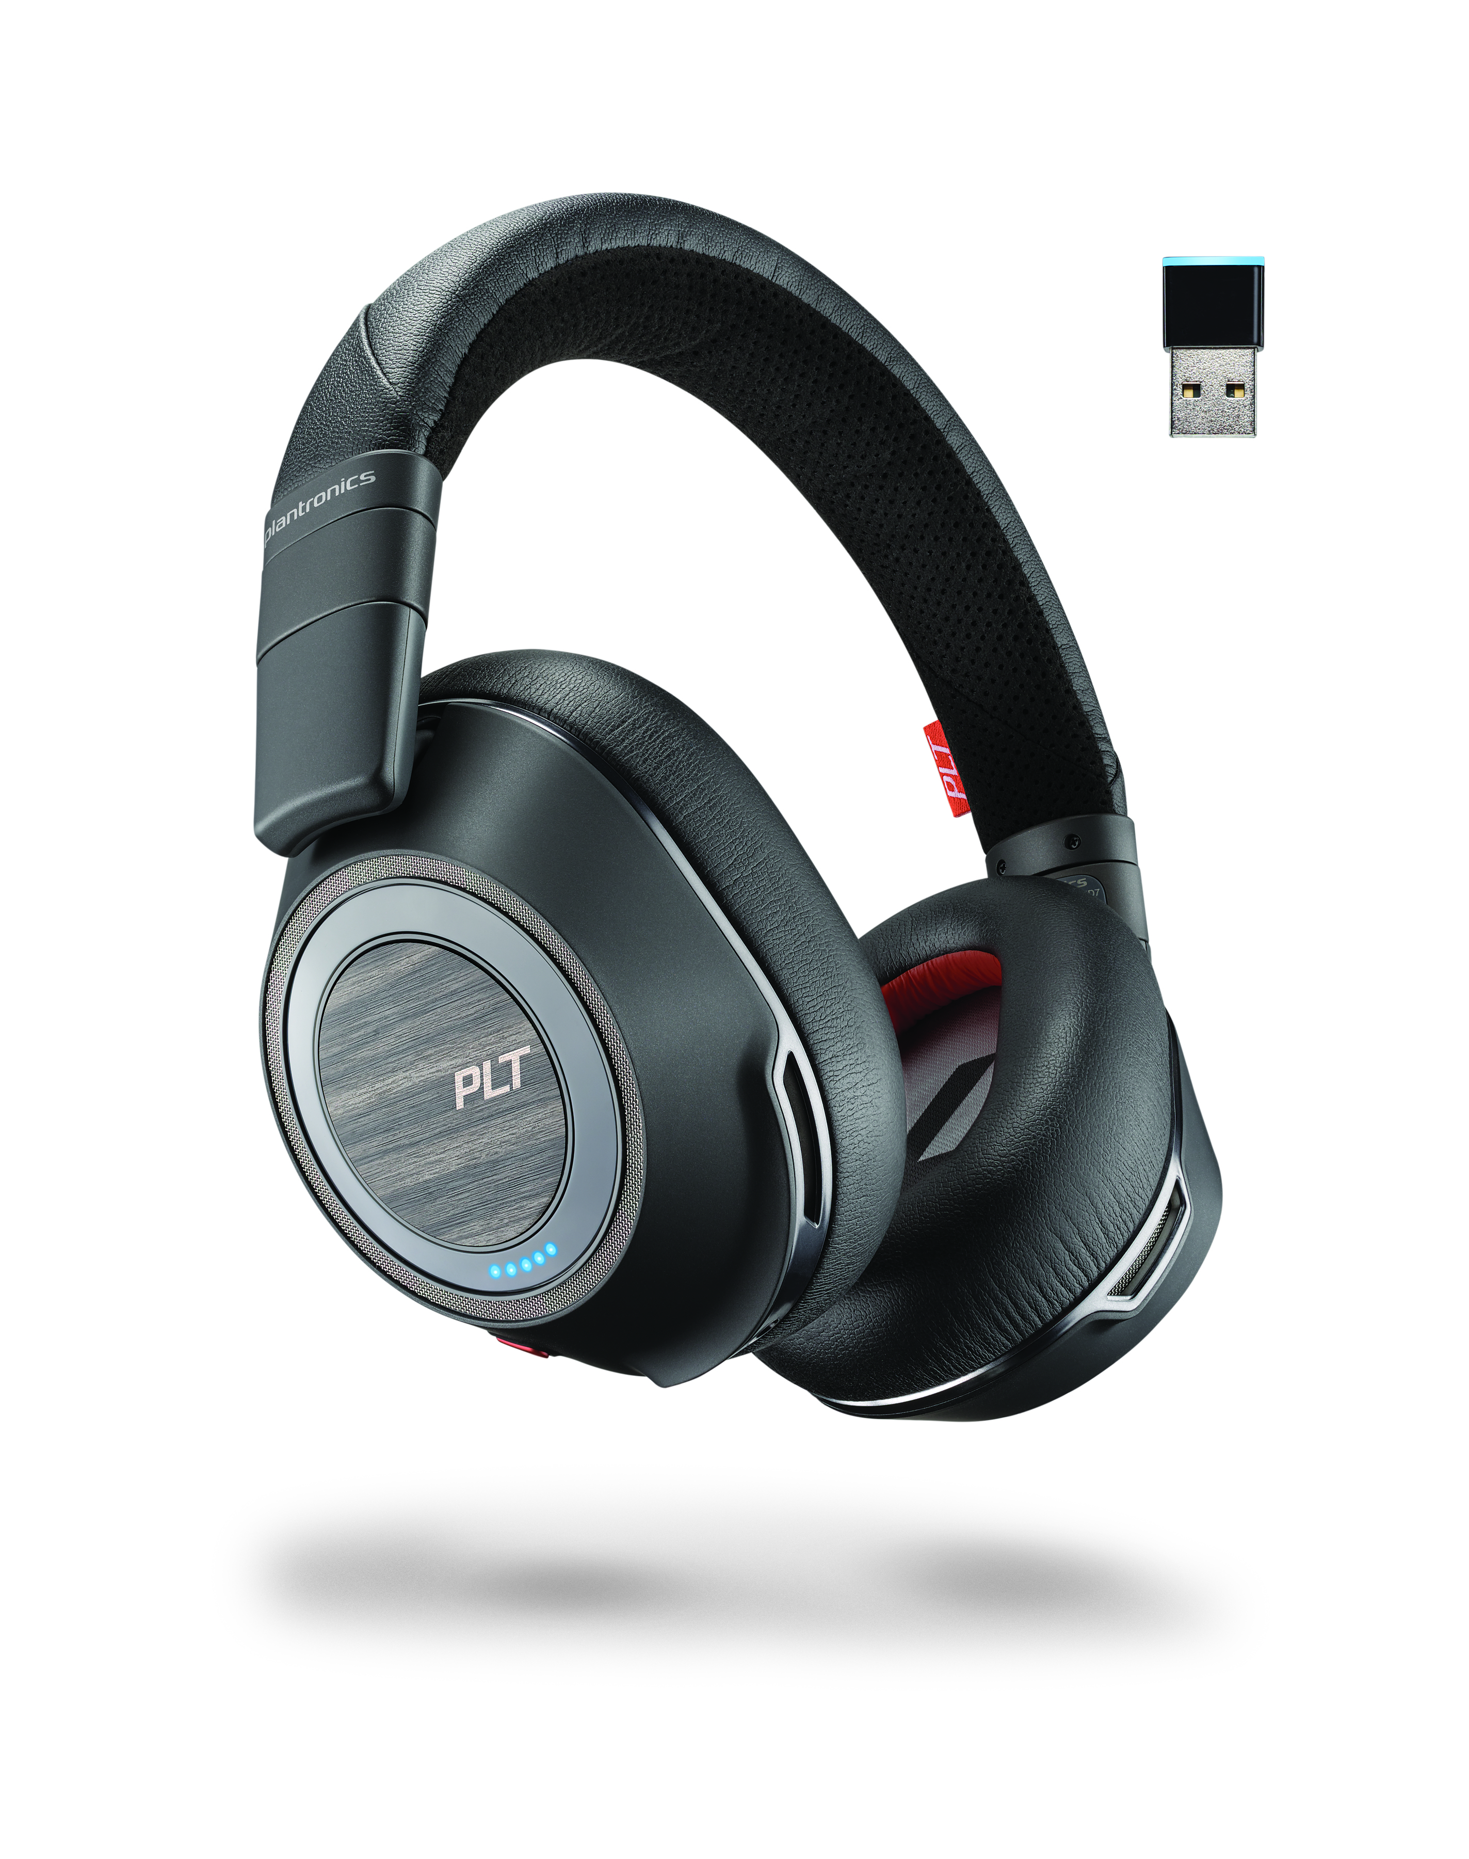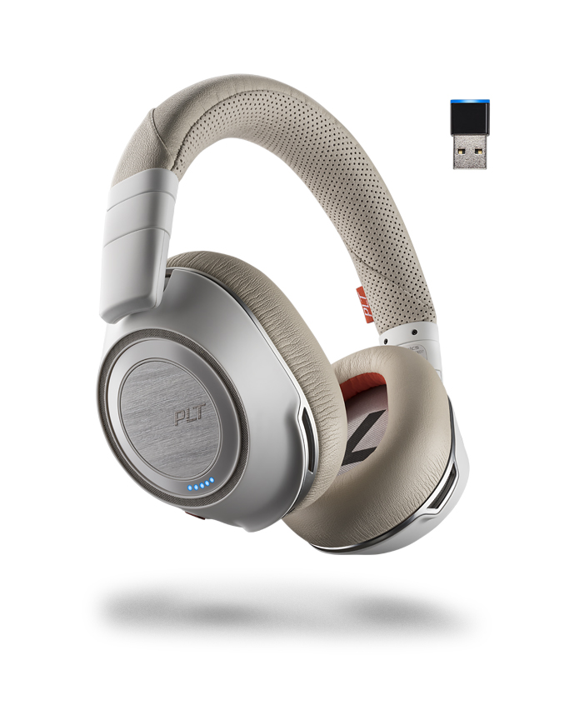
■Voyager 8200 UC の特長について
- 高性能なデジタル信号処理（DSP）機能を搭載したデュアルペア無指向性マイクが、周囲の雑音を最小限に抑えて通話中の音質を最適化します。
- クラス最高レベルのデュアルモードアクティブノイズキャンセル（ANC）機能により、ノイズ低減レベルを2段階で選択可能です。
- ブームレスデザインのため、口元がすっきりし、装着時にマイクブームが気になりません。
- Bluetooth Class 1対応デバイスと使用した場合、最大約30メートル離れた場所から接続中のデバイスをコントロールできます。
- スマートセンサーテクノロジーによりヘッドセットの装着状態を自動的に感知するため、音楽再生中にヘッドセットを取り外すと自動的に一時停止、再びヘッドセットを装着すると自動的に音楽再生を再開します。
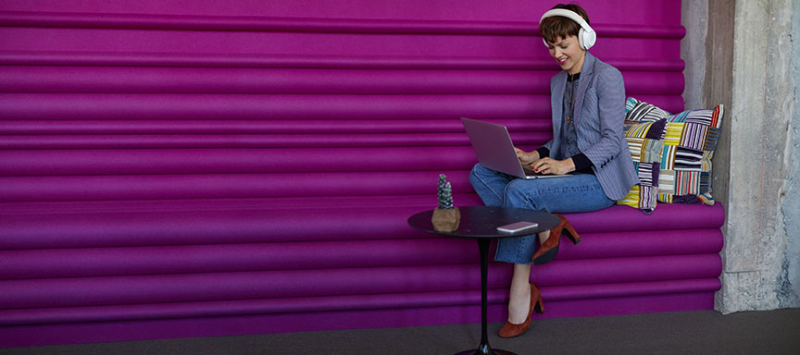
■Plantronics Manager Pro™について
Plantronics Manager Pro（プラントロニクスマネージャープロ）は、顧客対応のための全てのヘッドセット機器を一元で管理・統合・設定し、ビジネスにおけるコミュニケーションの最適化や顧客満足度の向上を実現させます。Plantronics Manager Proがあれば、IT管理者は ヘッドセット機器の管理、設定、ファームウェアの更新、バージョンや操作方法の統一を一元管理できる新しいマネージメントツールです。

■プラントロニクスについて
プラントロニクスは、企業・消費者向け音声通信機器のグローバルリーダーです。これまで、音声技術における新たなトレンドを開拓し、人々が簡単にコミュニケーションを行えるようにするための革新的な製品を世に生み出してきました。プラントロニクスは、ユニファイドコミュニケーションから、Bluetooth®対応ヘッドセットやゲーム用ソリューションに至るまで、妥協のない品質、理想的なエクスペリエンス、卓越したサービスをご提供しています。プラントロニクスの製品は、Fortune 100™のすべての企業に導入されているほか、緊急電話（911）や航空管制などのミッションクリティカルな業務の最前線で活用されています。詳細はwww.plantronics.comをご覧ください。

Plantronics Manager ProはPlantronics, Inc.の商標です。Bluetooth 商標はBluetooth SIG, Inc.が所有しており、Plantronics, Inc. は、同社から使用許諾ライセンスを得て、この商標を使用しています。 その他の商標はすべて、各所有者に帰属します。

Voyager 8200 UCの 製品詳細

発売日 | 2017年11月24日（金）
対象者 | オープンオフィスや外出先での仕事が多いビジネスプロフェッショナル向け
音楽再生時間 | 最大約24時間
連続通話時間 | 最大約20時間
連続待受時間 | 最大約１か月間
通信距離 | 最大約30m (Bluetooth Class 1対応デバイスの場合)
モデル名 | 基本仕様 | 保証期間 | 品番（P/N） | 標準価格(税抜)
B8200 黒 | Skype for Business, Microsoft Lync, Avaya, CiscoなどのUCアプリケーションやソフトフォン対応モデル | 2年間 | 208769-01 | 42,000円
B8200 白 |  | 2年間 | 208769-02 | 42,000円
製品画像 | 本リリース内の画像をご利用ください。

【本リリース関するお問い合わせ先】
日本プラントロニクス株式会社 担当：荒川 TEL：03-3509-6400
株式会社コプロシステム 担当：木村、大久保 TEL：03-5424-4051
月～金 9：00～17：00 （土日祝祭日は除く）

